

Nom de l’opérateur :

Sigle de l’opérateur :

Dossier de candidature
Introduit dans le cadre de

L'appel à projets

« Chèques TIC Bureautique – 2026-2029 »

Le dossier de candidature et les annexes sont signés par l’ensemble des opérateurs concernés et doivent être soumis impérativement au plus tard le 25.08.2025 par l’opérateur sur la plateforme My Actiris Partner (MAP).
Après le 25/08/2025, il ne sera plus possible d’introduire un dossier de candidature.

Table des matières
Préambule 3
A Caractéristiques générales de l’opérateur. 4
B Contenu de l’offre de services 6
1. Cohérence du projet proposé 6
2. Pertinence du projet proposé 1
3. Efficience du projet proposé 2
4. Qualité du design du projet proposé 3
5. Efficacité du projet proposé 5
6. Qualité de la mise en œuvre du projet proposé 6
C Gestion du projet 7
1. Ressources humaines 7
2. Proposition financière 9
D Définitions des critères d’évaluation utilisés 10
E Documents à joindre au dossier de candidature 11
F Signature 13

Préambule

Votre dossier de candidature est l’élément principal sur lequel le comité de sélection, formé par Actiris, va se baser pour évaluer votre projet. Il est important que celui-ci permette d’apprécier la qualité du projet proposé et de comprendre quelles sont vos spécificités.
Par conséquent, nous vous conseillons d’apporter un soin particulier à sa rédaction. Nous attendons que vous y incluiez l’ensemble des informations utiles, même si vous êtes déjà partenaire d’Actiris, en illustrant vos réponses par des exemples concrets tout en allant à l’essentiel. Nous attendons également que vos réponses soient argumentées. Nous devons pouvoir avoir à notre disposition tous les éléments utiles à l’analyse et ne pas devoir avoir recours à des déductions ou des interprétations.

Lors de la constitution de votre dossier de candidature, nous vous demandons de vous référer au cahier des charges établi dans le cadre de l'appel à projets AP3/2025 – Chèques TIC Bureautique – 2026-2029

Pour que votre dossier de candidature puisse être déclaré recevable :
- les documents repris au point E doivent être joints, dûment complétés, au présent formulaire,
- le dossier de candidature complété doit être remis via la plateforme Mon Actiris Partenaires (MAP - https://partners.actiris.brussels) au plus tard, le 25 août 2025 en version Word et PDF, ce dernier est une version scannée de l’original signé.

Votre dossier de candidature ne peut contenir plus de 30 pages une fois complété, en utilisant la police de caractères Arial 11 pt, à l’exclusion des annexes demandées et des pièces jointes que vous souhaitez ajouter à titre illustratif de certains éléments de texte de votre dossier de candidature. Tout dossier de candidature (à l’exclusion des annexes et des pièces jointes mentionnées plus haut) qui excède 30 pages ne sera pas recevable.

Toute information complémentaire peut être obtenue, durant la durée d’introduction du dossier, auprès de :
- Alexandre Spanoudis aspanoudis@actiris.be et Jean-François Mottint jfmottint@actiris.be pour les questions globales.
- Faysa Tribeche ftribeche@actiris.be pour les questions sur les aspects financiers.

- Caractéristiques générales de l’opérateur.

Fiche opérateur
(Critère d’évaluation : recevabilité)
Nom officiel de l'opérateur :

Numéro d’entreprise : BE...
Nature juridique de l'opérateur :
Personne(s) de contact pour ce projet
Prénom et NOM :
Fonction :
Téléphone :
E-mail :
Personne(s) juridiquement responsable(s) :
Prénom et NOM :
Fonction :
Personne(s) ayant le pouvoir de signature :
Prénom et NOM :
Fonction :
Date et Référence du statut du Moniteur ou le mandat est spécifié (si existant.) :
Date : Référence :
Adresse du siège social :

Adresse(s) du (des) lieu(s) où l’action visée par le présent projet sera prestée :
- ..
- ...
- ...
- ...

Site Internet :
Autres canaux en ligne :

L'opérateur est-il assujetti à la TVA ? ☐ OUI ☐ NON
L’opérateur a-t-il une/des convention/s concernant une/des autres mesure/s avec Actiris en cours ?
☐ NON
☐ OUI : Si OUI, laquelle/lesquelles :

L’opérateur a-t-il un/des partenariats avec un/des pouvoir(s) subsidiant(s) autres qu’Actiris en cours qui porte sur le même sujet que l’appel à projet susmentionné ?
☐ NON
☐ OUI : Si OUI, veuillez ajouter une annexe mentionnant les différentes conventions de subventions publiques ou de fonds sectoriels existants autres que celles avec Actiris (cf. Rubrique F. Annexe 10)

- Contenu de l’offre de services

Cohérence du projet proposé
Décrivez synthétiquement et en une page maximum, l’historique, la mission et les objectifs de votre organisme et énumérez l'ensemble des activités menées (en ne vous limitant donc pas aux activités visées par le présent appel à projets).

(voir définition du critère d’évaluation : cohérence)

Présentez synthétiquement la structure de votre organisme et joignez son organigramme en annexe. Identifiez les personnes affectées au projet dans l’organigramme.

(voir définition du critère d’évaluation : cohérence)

Décrivez les principaux services similaires à ceux visés par le présent appel à projets réalisés au cours des trois dernières années. Ajoutez les coordonnées de l’organisation pour laquelle vous avez exercé ces services. (voir définition du critère d’évaluation : cohérence)

Type d’activités (y compris date de début et de fin) | Public cible | Méthodologie | Nombre de bénéficiaires | Résultats | Lien avec cet appel à projets | Personne de contact
Insérez une nouvelle ligne pour chaque type d’activité |  | Indiquez plus spécifiquement s’il s’agit de cours individuels ou en groupe |  | Indiquez les résultats, par exemple en termes d’amélioration des compétences des bénéficiaires, ou toute autre information pertinente | Expliquez dans quelle mesure vous jugez cette activité comparable à l’appel à projets | Mentionnez l’adresse email et le numéro de téléphone de la personne de contact
Insérez une nouvelle ligne pour chaque type d’activité

Insérez une nouvelle ligne pour chaque type d’activité

Pertinence du projet proposé

Rédigez une brève présentation de votre projet. (Elle pourra apparaître dans des outils d’information et de communication d’Actiris)

(voir définition du critère d’évaluation : pertinence)

Développez un argumentaire destiné à mettre en avant ce qui vous distingue, votre plus-value, etc. (accessibilité, offre de services, types d’accompagnement,…) qui permet de rencontrer les besoins des chercheurs d’emploi en matières de développement de compétences en logiciels de Bureautique

(voir définition du critère d’évaluation : pertinence)

Pour chaque logiciel pour lequel vous postulez, veuillez nous fournir en annexe un bref plan de cours.

(voir définition du critère d’évaluation : pertinence)

Efficience du projet proposé

Comment votre approche assure-t-elle de renforcer l’assiduité des chercheurs d’emploi et d’atteindre un maximum de sorties positives (voir Point B.11.b du cahier des charges) ?

(voir définition du critère d’évaluation : efficience)

Qualité du design du projet proposé

Donnez une description générale de la méthodologie utilisée pendant vos formations en informatique.
Comment adaptez-vous votre méthodologie aux besoins du public ?
Vous pouvez annexer des outils, exemples de documents, références méthodologiques.

(voir définition du critère d’évaluation : qualité du design)

Dans quelles langues de contact se fera l’accueil des chercheurs d’emploi au sein de votre organisation ? Ajoutez le cas échéant d’autres langues. (voir définition du critère d’évaluation : qualité du design)

Français  Néerlandais | OUI / NON  OUI / NON
Dans quelles langues délivrerez-vous les formations ?
Proposer les formations dans les deux langues constitue un atout significatif qui sera pris en compte dans la sélection des partenaires. (voir définition du critère d’évaluation : qualité du design)
Français  Néerlandais | OUI / NON  OUI / NON
Pour quelle types de logiciels de Bureautique postulez-vous ?
Module d’initiation à l’informatique  Microsoft Suite Office  Google Workspace  Module IA transversal | OUI / NON  OUI / NON  OUI / NON  OUI / NON

Comment votre organisation est-elle à même de se montrer flexible et d’organiser des formations en fonction de la demande ? (voir définition du critère d’évaluation : qualité du design)

Veuillez décrire la façon dont vous prenez en considération la promotion de l’égalité entre les femmes et hommes vis-à-vis des bénéficiaires.

(voir définition du critère d’évaluation : qualité du design)

Quelles mesures sont mises en place pour prévenir toute forme de discrimination vis-à-vis des bénéficiaires fondées sur le genre, la nationalité, une prétendue race, la couleur de la peau, l'ascendance ou l'origine nationale ou ethnique, la religion ou les convictions, un handicap, l’âge ou l’orientation sexuelle ?

(voir définition du critère d’évaluation : qualité du design)

Quelles mesures, plans d’action ou dispositions sont mises en place afin d’assurer le respect des principes de développement durable et environnemental ?

(voir définition du critère d’évaluation : qualité du design)

Quelles mesures, plans d’action ou dispositions sont mises en place enfin d’améliorer la conciliation entre vie professionnelle et vie privée de votre personnel ?

(voir définition du critère d’évaluation : qualité du design)

Efficacité du projet proposé

Comment comptez-vous promouvoir vos activités pour en garantir l’attractivité auprès du public cible et démarrer des formations ?
Développez en quelques lignes votre stratégie et l’argumentaire destiné au public-cible.
A titre d’illustration, vous pouvez joindre des supports déjà existants.

(voir définition du critère d’évaluation : efficacité)

Qualité de la mise en œuvre du projet proposé

Expliquez quels sont les points forts de la mise en œuvre de votre projet, quels sont les risques que vous anticipez et comment vous allez les gérer.

(voir définition du critère d’évaluation : qualité de la mise en œuvre)

Quels sont les moyens prévus pour mener à bien le projet ? (voir définition du critère d’évaluation : qualité de la mise en oeuvre)
Moyens matériels et techniques : notamment ordinateurs/laptops, matériel didactique et la documentation mis à la disposition des bénéficiaires
Moyens logistiques : précisez le nombre de locaux, la taille, l’emplacement et l’accessibilité aux personnes à mobilité réduite, etc. veuillez joindre quelques photos.
Moyens humains : compléter le tableau au point C.1.

Expliquez comment vous allez assurer le suivi et évaluer la qualité de la mise en œuvre du projet.

(voir définition du critère d’évaluation : qualité de la mise en œuvre)

- Gestion du projet
      - Ressources humaines

Veuillez remplir le tableau ci-dessous détaillant la liste du personnel en lien avec l’action à subventionner.

Dans ce tableau :
- Précisez le régime horaire hebdomadaire de votre structure
- Indiquez le prénom et le nom des personnes que vous prévoyez d’affecter à action. Si la personne est encore à recruter mentionnez « à engager ».
- Mentionnez l’intitulé des fonctions et décrivez les tâches principales des personnes qui seront directement affectées aux actions dans le cadre du projet.
- Si la personne est déjà engagée résumez son profil en incluant son expérience pertinente,
le minimum nombre d’années d’ancienneté reconnu, les diplômes et/ou qualifications utiles pour la fonction et le projet. Incluez leurs CV en Annexe Si la personne est encore à engager précisez le profil attendu de la personne pour remplir ces fonctions,
- Précisez en heures le régime horaire hebdomadaire de la personne selon son contrat de travail leur affectation en lien direct au projet et ce que cela représente en nombre d’ETP.
- Indiquez si c’est un poste bénéficiant d’une subvention ACS ou autre et précisez le montant/le pourcentage en ETP ou le nombre d’heures que cela représente en lien avec le projet.

Prénom et NOM  (si personne déjà engagée)  ou  « À engager » | Titre fonction dans le projet  (p. ex. formateur, agent d’accueil, management ...) | Tâches principales envisagées dans le projet  (p.ex. : formation, administration) | Expérience pertinente,  Le minimum le nombre d’années d’ancienneté reconnu par l’employeur  Les diplômes et / ou qualifications utiles pour la fonction et le projet.  (Annexez le CV si personne déjà engagée) | Relation juridique avec votre organisation (contrat de travail, contrat freelance, autre)

      - Proposition financière

Le barème appliqué par Actiris pour le financement des formations dans le cadre de cette mesure s’élève à 1.850 € (tva incluse) par module de formation dans les limites des crédits disponibles inscrits à cet effet dans son budget.

Les formations ont toutes une durée de 14h. Elles sont organisées soit sur une base de 2 jours (7h par jour), soit sur 4 demi-journées (3,5h par jour). Il s’agit de formations collectives de min. 4 à maximum 8 participants. Lorsque le seuil minimum d’inscrits est atteint, la formation débute. Le barème est appliqué lorsque la formation se termine (peu importe le nombre de participants).

Dans la proposition financière, votre organisation indique pour combien de modules de formation « Chèques TIC Bureautique » de 14h elle se porte candidate sur base annuelle, c’est-à-dire pour une année complète.

Vous répartirez, tout au long de l’année, le nombre de formations attribuées, en fonction de la demande en logiciels (par exemple : Word, Excel, Google Docs, etc) et des inscriptions sur la plateforme web d’Actiris. Votre proposition financière consiste donc en un nombre global de formations (par an). Vous ne devez donc pas déterminer à l’avance la répartition par logiciel.

Indiquez ici le nombre de formations pour lesquels votre organisation se porte candidate, sur base annuelle. Ce nombre doit au minimum être égal à 50 et au maximum à 100 : ………

Le Comité de sélection d’Actiris attribuera à chaque opérateur sélectionné, un nombre de formations annuelles, en fonction de différents critères, dont la qualité des dossiers de candidature, et du nombre de partenaires retenus, tout en tenant compte autant que possible de votre proposition financière.

A l’initiative d’Actiris et de commun accord avec le partenaire, le volume attribué peut être adapté durant l’exécution de la convention.

- Définitions des critères d’évaluation utilisés
L’examen du dossier de candidature porte sur les critères opérationnels suivants.

Pertinence : pertinence de l’approche et des actions proposées pour les publics concernés par cet appel à projets ses objectifs et. ses priorités et types d’actions visées.

Qualité du design : Adéquation entre la méthodologie proposée par l’opérateur et les besoins du public-cible pour atteindre l’objectif de mise à l’emploi, au travers de l’approche adoptée, de l’expertise de l’opérateur et du caractère innovant des actions mises en œuvre.

Qualité de la mise en œuvre : moyens humains, matériels et logistiques disponibles et mise en œuvre proposée dans le cadre de la proposition et processus de gestion de projet, de la qualité et de l’information utilisés pour suivre et piloter les actions. Visibilité auprès des chercheurs d’emploi, d’Actiris et des employeurs. Complémentarité, collaboration, travail en réseau. Le projet a des objectifs clairs et atteignables ;

Cohérence : lien entre l’expertise et l’expérience de l’opérateur, les besoins des chercheurs
d’emplois concernés et les actions proposées susceptibles de les mener à un emploi.

Efficacité : Stratégie utilisée par l’opérateur pour atteindre les objectifs de réalisation, les risques anticipés pour les atteindre et les mesures mises en place pour éliminer ou diminuer ceux-ci ;

Efficience : Utilisation des ressources et moyens disponibles pour maximiser le taux de sorties vers l’emploi au terme de l’accompagnement.

- Documents à joindre au dossier de candidature
Pour que votre dossier de candidature puisse être déclaré recevable, les documents repris ci-dessous doivent être joints, dûment complétés, au présent dossier de candidature au plus tard le 25-08-2025 à 23 :59.

Document | Documents obligatoires
Annexe 1 | Le relevé d’identité bancaire attestant que le numéro de compte bancaire est ouvert au nom de la structure/l’opérateur. Ce compte bancaire doit être ouvert en Belgique, doit correspondre à un compte de type national belge avec un IBAN qui identifie le code du pays de la Belgique (exemple IBAN code Belgique : BEXX XXXX XXXX XXXX).  Aucun compte bancaire ouvert avec un code IBAN de type international ne sera accepté
Annexe 2 | Délégation de signature (le cas échéant) signée par le(s) représentant(s) juridique(s) de la structure ayant pouvoir de signature
Annexe 3 | Si les comptes annuels ne sont pas déposés à la BNB, fournir les comptes annuels n-1 approuvés et déposés au tribunal de commerce( avec le cachet du greffe )
Annexe 4 | Dans le cas d’une association à but non lucratif, et une société commerciale ou une société coopérative : l’original du document du greffe du tribunal de commerce certifiant que l’exploitant de l’emploi n’est pas en liquidation et/ou en faillite judiciaire (ce document ne peut pas être une déclaration sur l’honneur)
Annexe 5 | L’Attestation de dettes ONSS, jusque min 3ème trimestre de l’année n  (en fonction de la date de lancement de l’appel à projet) ;
Annexe 6 | Document original du Service Public Fédéral des Finances – Fiscalité attestant que l’opérateur n’est pas assujettie à la TVA
Annexe 7 | Attestation d’état de dettes SPF Finances
Annexe 8 | Si dettes ONSS et/ou dettes fiscales : plan d’apurement officiel et preuves du paiement des dettes
Annexe 9 | Document attestant que l'opérateur d'emploi utilise une comptabilité analytique ou séparée sous forme électronique. Ce document doit contenir une description reprenant au minimum les éléments suivants : nom et date du logiciel, version, options.
Annexe 10 | Les CV des personnes proposées dans la section « ressources humaines » du dossier de candidature
Annexe 11 | Un exemple du manuel qui sera mis à disposition du bénéficiaire durant la formation.
Annexe 12 | Un plan de cours pour chaque logiciel pour lequel l’opérateur postule.

- Signature
Le·a soussigné·e déclare
que les informations contenues dans ce dossier de candidature sont sincères et véritables.

Opérateur :

Nom de la personne juridiquement responsable ou ayant le pouvoir de signature

Fonction :

Date :

Signature + Cachet de l'organisme :

QUELQUES EXEMPLES D’ANNEXES :

ANNEXE 1
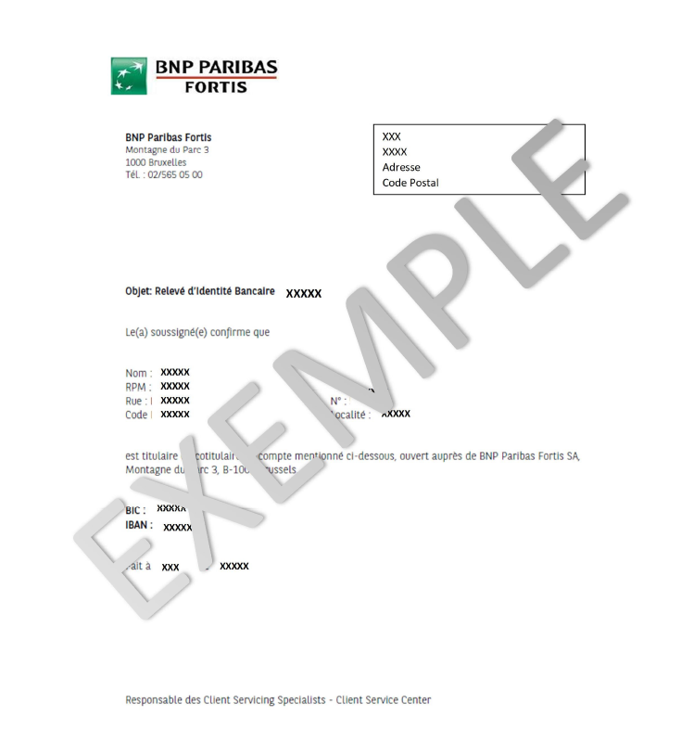

ANNEXE 4
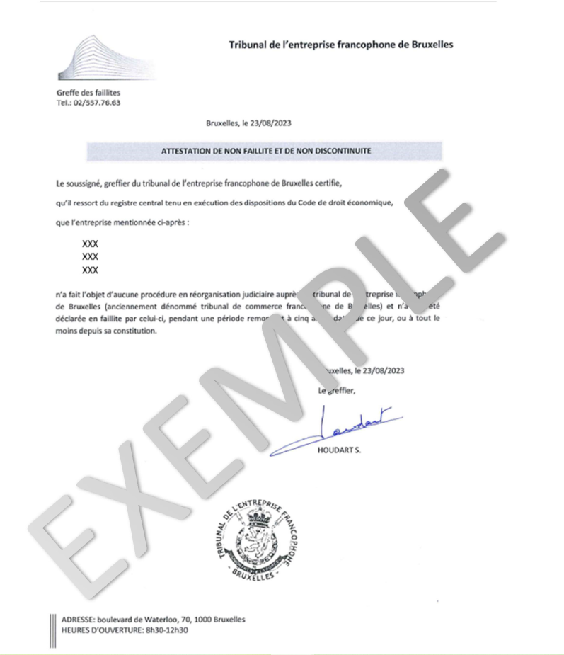

ANNEXE 5
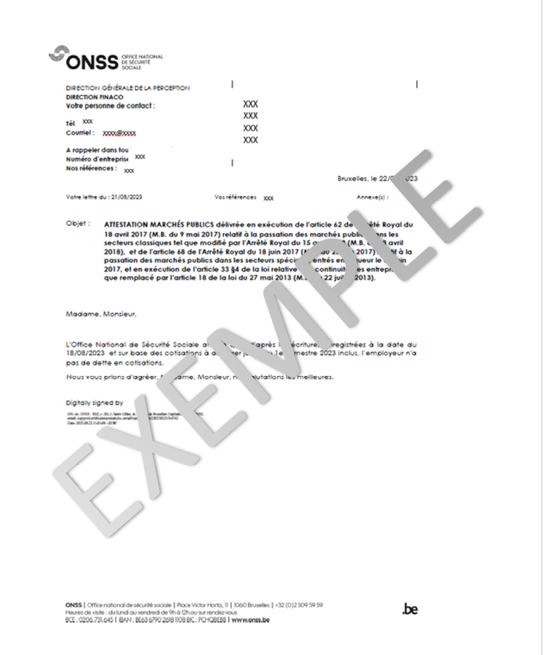

ANNEXE 6

ANNEXE 6
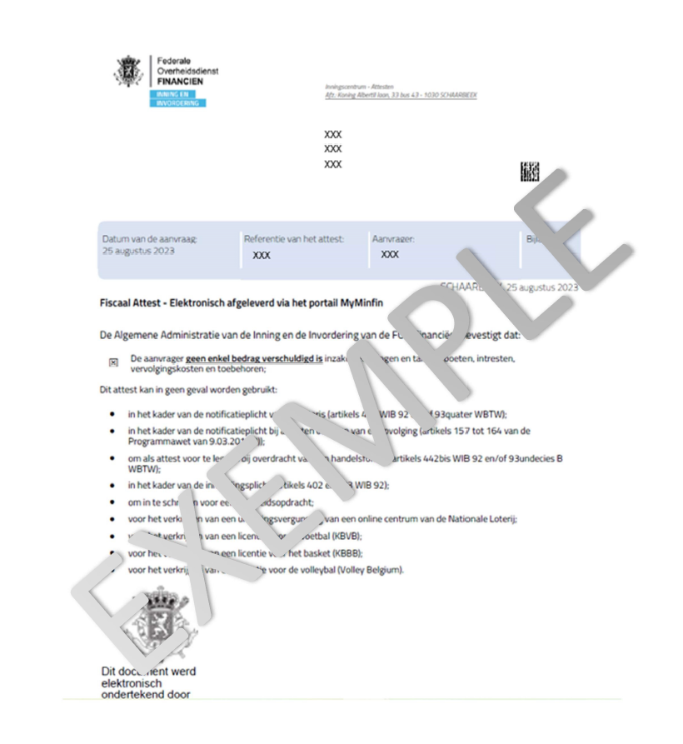

ANNEXE 9

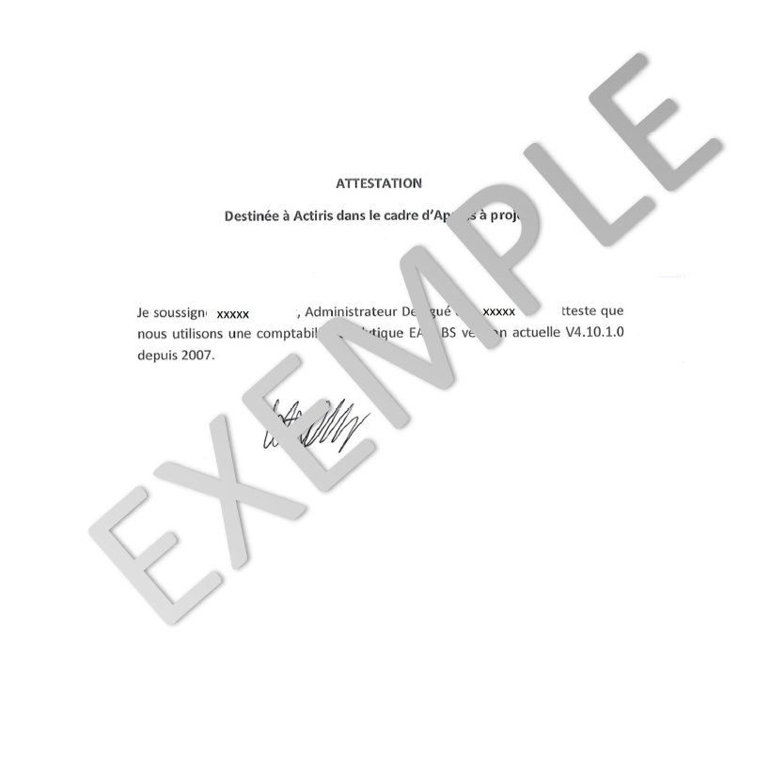

Conforme les statuts ou par délégué de l’organe d’administration.
Voir liste au Point B.4.4.3 « Offre de formations » du cahier des charges
Si votre organisation dispose de collaborateurs ACS, veuillez le mentionner. Par ACS, on fait référence aux personnes travaillant selon le régime des contractuels subventionnés comme fixé à l’arrêté du Gouvernement de la Région de Bruxelles-Capitale du 28 novembre 2002 relatif au régime des contractuels subventionnés.
Ceci ne constitue nullement une garantie que ce nombre de modules pourra être organisé et financé.
Vous pouvez demander une attestation de non-faillite auprès du Tribunal de l’Entreprise compétenthttps://www.tribunaux-rechtbanken.be/fr/faq/ou-puis-je-demander-une-attestation-de-non-faillite
Générez l’attestation en ligne via https://www.socialsecurity.be ; ainsi, vous l'avez immédiatement. Pas d’application pour les CPAS
Générez l'attestation en ligne via https://finances.belgium.be/fr/entreprises/attestations , ainsi, vous l'avez immédiatement. Pas d’application pour les CPAS

